자료 구조 Lab 002 : Java 기초
Lab17002.zip 에 있는 lab17002.java 를 다음과 같은 파일 이름으로 변경한다.
Lab.java

다음 명세를 만족하는 프로그램을 Java로 작성하시오.
다음은 binary coefficient (다른 말로 조합의 수)를 구하는 공식이다.
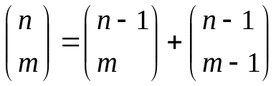
단 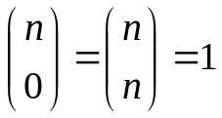
이를 구하는 프로그램을 recursive function (Method)을 이용하여 구현하시오.
수행 예는 다음과 같다.
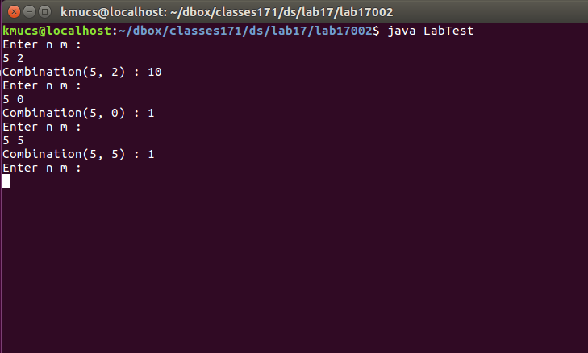
사용자로부터 n과 m을 입력 받은 다음 그 조합의 수를 출력하는데 n=0 일 경우는 프로그램 수행을 끝낸다. 그렇지 않으면 계속 Loop를 돌면서 사용자의 입력을 받는다.
Lab.java 내의 Combi() 함수를 구현하면 된다.

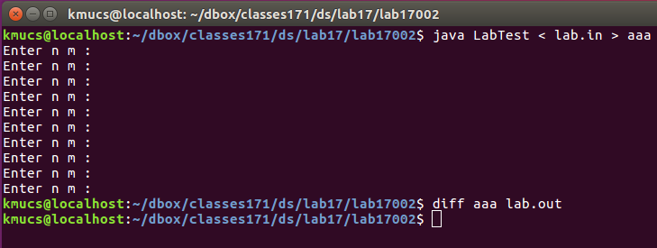

제출물
- Lab17002_학번.java : 파일 이름을 다시 이렇게 변경할 것

